Criação e Edição de Propostas de Médio Prazo
Este manual descreve o processo de criação e edição das propostas orçamentárias no módulo do Marco Orçamentário de Médio Prazo – MOMP.

1. Acesso à Funcionalidade e Controle de Acesso
O acesso à tela de propostas ocorre por meio do item:
LOA – Médio Prazo » Quantitativo » Propostas

2. Propostas do MOMP
Ao trabalhar com o médio prazo, deve-se selecionar o exercício de referência do PLOA em elaboração. Para a elaboração do PLOA 2027, por exemplo, é necessário selecionar o exercício de 2027, ainda que os valores de médio prazo se refiram a exercícios subsequentes.
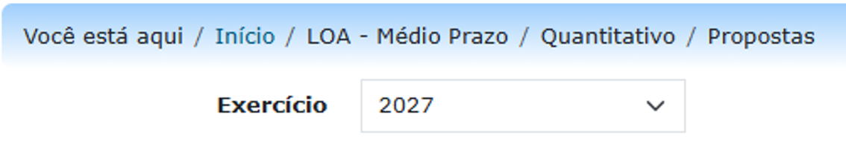
A partir do PLOA 2027, com o alinhamento do MOMP à apuração da Linha de Base da Despesa (ver capítulo 07 do Manual Técnico do Orçamento 2027), os órgãos não receberão limites (referenciais monetários) para o registro das projeções no módulo LOA – Médio Prazo. O objetivo é apurar o custo real de continuidade das políticas públicas, sem restrições prévias. Contudo, é fundamental que as projeções observem fielmente a metodologia disposta no MTO, visando evitar distorções nos números. Valores superestimados comprometerão a utilidade da ferramenta.
LOA – Médio Prazo » Quantitativo » Janela de Trabalho
Para maiores instruções, consultar a página Janelas de Trabalho. Ressalta-se que o ajuste das janelas do módulo LOA – Médio Prazo é válido para todos os exercícios abrangidos pela captação de médio prazo, ou seja, não há separação por exercícios nessa funcionalidade.

2.1 Pesquisa de Propostas
A captação das propostas de médio prazo ocorre no menu abaixo:
LOA – Médio Prazo » Quantitativo » Propostas
O primeiro passo é encontrar o localizador da proposta a ser preenchida. A consulta pode ser feita informando algum parâmetro como chave, selecionando uma condição da proposta ou ambos, e clicando em “Buscar”.
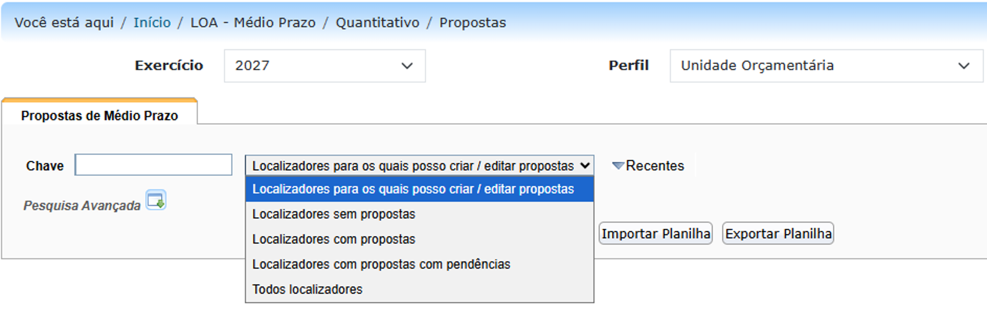
A chave permite a procura por valores dentro das seguintes informações: Título ou Código da Unidade, Função, Programa, Ação ou Plano Orçamentário. A pesquisa avançada permite detalhar ainda mais a busca.
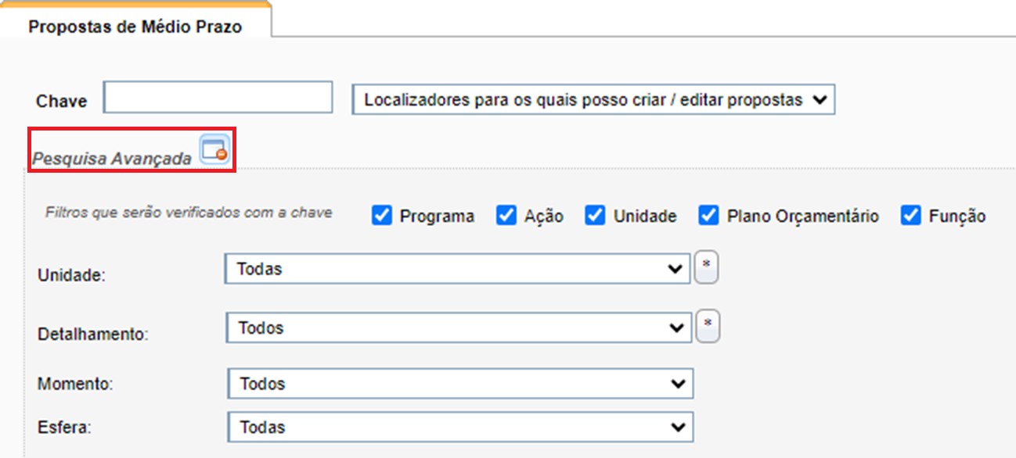
O resultado da busca trará as informações mostradas na figura abaixo:
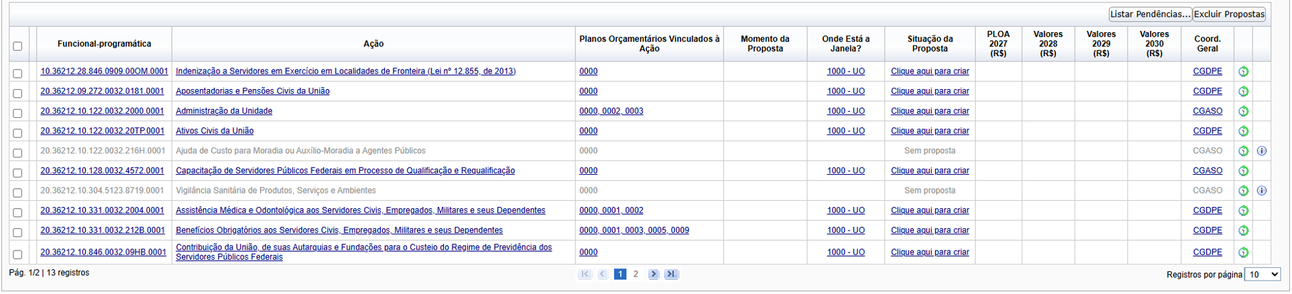

2.2 Criação de Propostas
Entre os localizadores apresentados, note que alguns estão disponíveis para captação (azul), enquanto outros se encontram desabilitados (cinza). Para criar uma nova proposta, basta clicar no link “Clique aqui para criar” em um dos localizadores disponíveis.
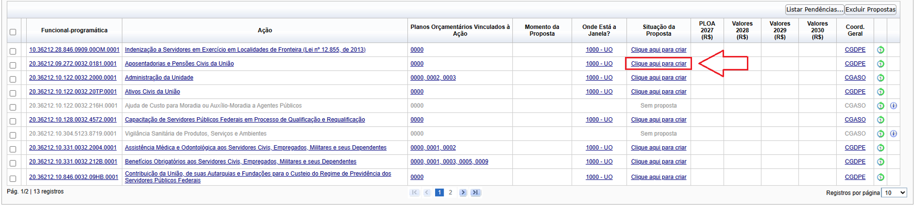
Neste outro exemplo, são exibidos localizadores que, por algum motivo, não podem receber propostas. A razão dessa restrição pode ser consultada ao clicar no ícone da última coluna:
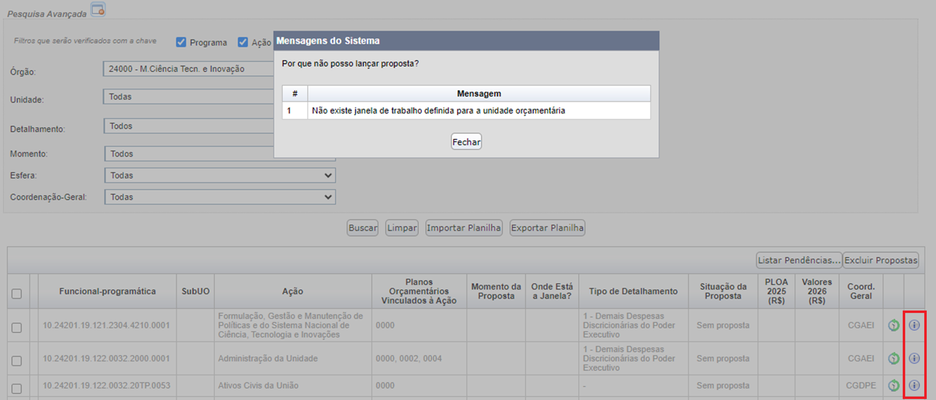

2.3 Preenchimento dos valores de Físico / Financeiro da proposta
Ao clicar em um localizador disponível para captação, serão exibidos os dados da proposta completa.
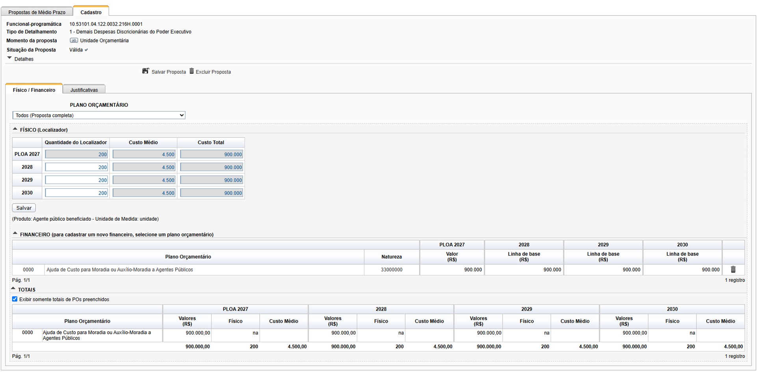{{ :ploa:momp36.png?nolink&900 |
A tela exibida é bastante similar à tela do módulo LOA – Quantitativo, com exceção de que tanto o Físico quanto o Financeiro possuem campos para o preenchimento das previsões de gastos para o(s) exercício(s) futuro(s).
Cabe notar que os dados da proposta do PLOA do exercício, caso já tenham sido carregados no módulo próprio, também são apresentados na tela. Entretanto, não será possível editá-los no módulo de médio prazo. Eles são exibidos apenas para referência, com o objetivo de auxiliar no preenchimento das linhas de base.
Para incluir ou editar os dados financeiros da proposta, basta selecionar o Plano Orçamentário desejado na lista de opções localizada na parte superior da tela de cadastro da proposta. Adicionalmente, no campo Financeiro, é possível clicar na linha correspondente aos dados que se deseja editar, o que habilitará os campos para preenchimento ou alteração.
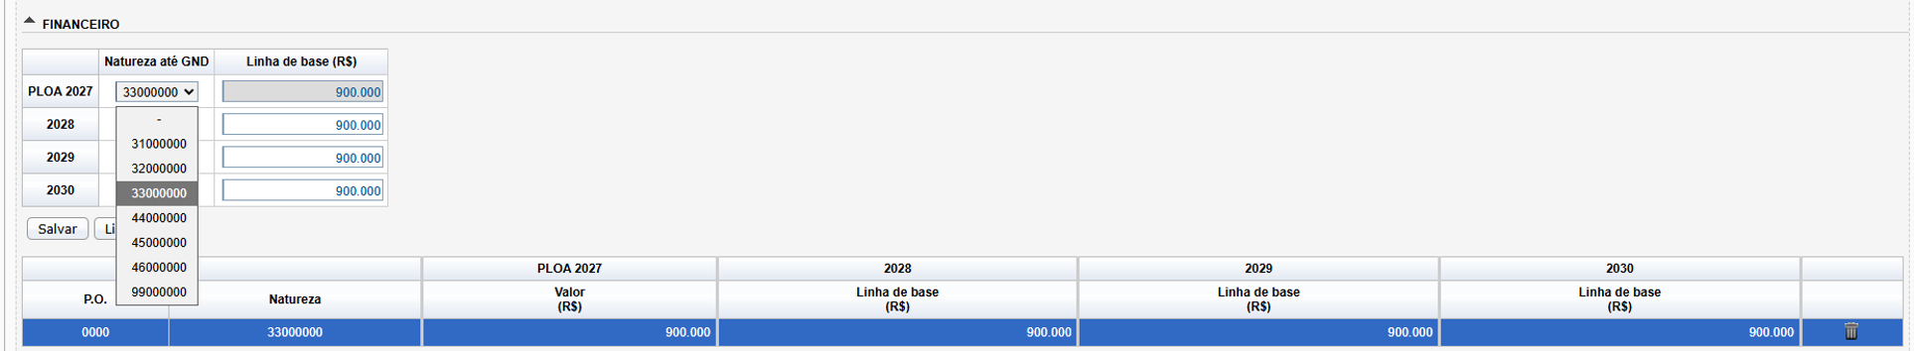
Atenção! Diferentemente do módulo LOA, a seleção da Natureza de Despesa é limitada até GND, ou seja, a captação de médio prazo não envolve modalidade de aplicação, elemento ou subelemento de despesa. Além disso, os campos de Fonte, IDOC e IDUSO não estarão disponíveis para seleção.
A partir do PLOA 2027, foi introduzido o conceito de “Linha de Base da Despesa” para as projeções de Médio Prazo (ver capítulo 07 do Manual Técnico do Orçamento 2027). Deste modo, os valores informados devem apurar o custo real de continuidade das políticas públicas, sem restrições prévias. Contudo, é fundamental que as projeções observem fielmente a metodologia proposta, visando evitar distorções nos números.
O preenchimento das metas físicas, por sua vez, é idêntico ao realizado no módulo LOA. Enquanto nenhum PO estiver selecionado, o campo para edição da meta física do localizador estará disponível, desde que a ação possua produto ou item de mensuração:
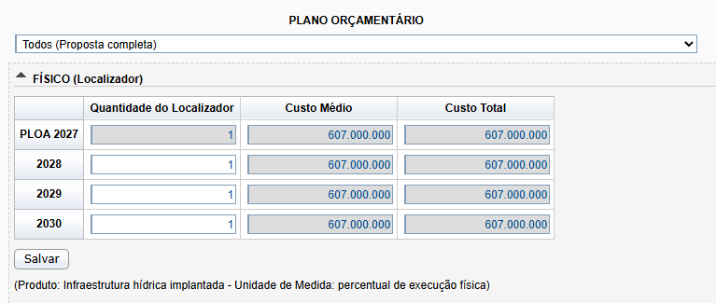
Ao selecionar um PO, apenas a meta física do próprio PO ficará disponível para edição, desde que possua produto intermediário:
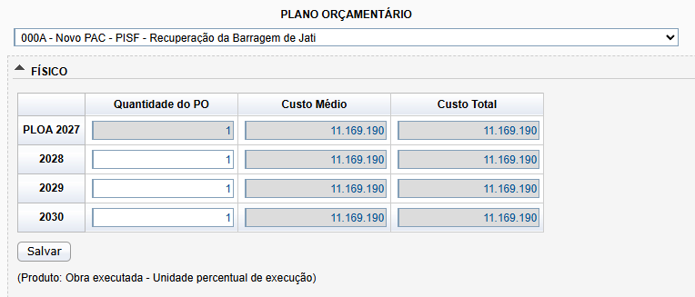
Após inserir os dados físicos e financeiros, o usuário deve clicar em Salvar. Os totais consolidados serão atualizados automaticamente na tabela exibida ao final da tela de cadastro.
Condições básicas para uma proposta ser válida:
Somente as propostas com status de Válida poderão ser enviadas para o momento seguinte. Para que uma proposta seja considerada válida, é necessário:
- Ter a justificativa preenchida;
- Ter a meta física do localizador preenchida, no caso de ações com produto ou item de mensuração;
- Conter ao menos um financeiro/dotação preenchido com valor maior que zero;
- Para PO com produto, se houver dotação, a sua meta física precisa ser preenchida, e vice-versa (se houver meta física, deve haver dotação financeira).
Para editar um dado financeiro inserido anteriormente, clique na linha correspondente na tabela dentro da área Financeiro.

2.4 Campos de Restrição
No campo “Criação/Ampliação”, de preenchimento opcional, os órgãos podem registrar propostas de ampliação das políticas atuais e de implementação de novas iniciativas no médio prazo, visando ao mapeamento antecipado de demandas setoriais.
Após o envio das propostas de médio prazo pelos setoriais, a SOF avaliará a consistência das projeções, com base nas memórias de cálculo apresentadas nas justificativas, e poderá realizar ajustes eventualmente necessários.
Por padrão, o campo fica disponível para o Órgão Setorial, que poderá, entretanto, habilitá-lo para suas Unidades Orçamentárias por meio da função: LOA > Quantitativo > Configuração por UO. Tal habilitação é aplicável simultaneamente ao campo “Restrição” do módulo LOA e ao campo “Criação/Ampliação” do módulo “LOA – Médio Prazo”.

2.5 Exportação e Importação de Planilha
As propostas de médio prazo também podem ser registradas no SIOP por meio da importação de planilha. A funcionalidade é similar à do módulo LOA, portanto, recomenda-se a leitura prévia das instruções da página Edição de Propostas Orçamentárias em Lote. Atenção: embora o funcionamento seja semelhante, as operações da captação de médio prazo devem ser realizadas no módulo LOA – Médio Prazo.
A planilha do módulo LOA – Médio Prazo apresenta diferenças em relação à do Módulo PLOA:
- Possui menos colunas (Fonte, IDUSO e IDOC não estão presentes).
- Possui colunas adicionais, para a inserção das propostas dos exercícios subsequentes.
Atenção: embora o funcionamento seja semelhante, as operações da captação de médio prazo devem ser realizadas no módulo LOA – Médio Prazo.
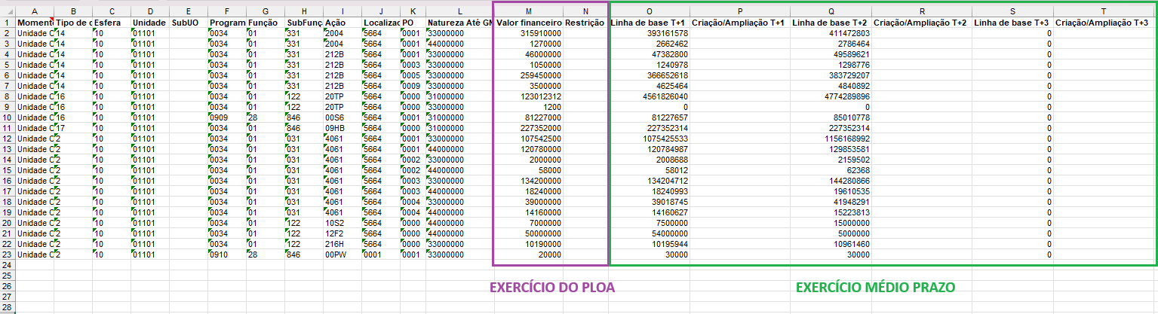
A imagem acima mostra uma planilha exportada no módulo LOA – Médio Prazo. Caso o localizador já possua proposta lançada para o exercício no módulo LOA, as informações correspondentes serão exibidas, para referência, nas colunas destacadas em roxo. Cabe notar que os dados já são apresentados no nível de agregação da captação de médio prazo, ou seja, desconsiderando os classificadores não utilizados nas propostas dos exercícios subsequentes, como elemento de despesa e fonte de recursos. Isso facilita o uso dessas informações como insumos para preenchimento das propostas de médio prazo. Obs.: alterações nos dados das colunas em roxo serão ignoradas ao importar a planilha no módulo LOA – Médio Prazo, tendo em vista que não é possível editar a proposta do ano de referência do PLOA por meio do módulo LOA – Médio Prazo.
Observações:
- Alterações realizadas nas colunas em roxo serão ignoradas ao importar a planilha no módulo LOA – Médio Prazo, pois não é possível editar a proposta do ano de referência do PLOA por esse módulo.
- A apresentação de proposta no ano de referência do PLOA não é requisito para o registro das propostas de médio prazo. Dessa forma, mesmo que não haja proposta lançada para o exercício do PLOA, o órgão poderá incluir normalmente suas projeções para os anos subsequentes.
As colunas para preenchimento da proposta de médio prazo estão destacadas em verde na imagem. Elas são identificadas pelos títulos Valor Financeiro T+1, T+2 e T+3 , que correspondem aos exercícios de médio prazo. A mesma lógica aplica-se a todas as abas da planilha (Financeiro, Físico Localizador e Físico PO). A única exceção é a coluna de Justificativa (na aba Físico Localizador), que não é identificada por T+1, T+2 e T+3. Nela utiliza-se o título Justificativa OMP, pois o mesmo texto é válido para todos os exercícios da proposta de médio prazo.
Depois de preencher as colunas referentes aos exercícios da proposta médio prazo, basta importar a planilha no módulo LOA – Médio Prazo. Caso sejam necessárias alterações posteriores, é possível exporta a planilha da proposta, realizar os ajustes necessários e importar novamente.
Atenção: Quando a planilha contém linhas que afetem proposta existente, essa será apagada e substituída por uma nova proposta, com base nas informações da planilha. Assim, para realizar alterações em linhas específicas da proposta, é necessário:
- Exportar a planilha.
- Editar somente as linhas que precisam de alteração, mantendo as demais linhas inalteradas, garantindo, assim, a correta recriação da proposta no momento da importação.
Antes de realizar qualquer alteração na proposta, é recomendável guardar como backup a planilha exportada, que reflete as informações constantes do SIOP. Assim, será restaurar os dados originais, caso necessário.

2.6 Justificativas
Toda proposta deve conter justificativa, com limite de 5000 caracteres. Caso seja informado valor financeiro no campo ”Criação/Ampliação”, será necessário preencher também a sua Justificativa específica, limitada à 3000 caracteres.
É possível anexar arquivos para complementar as justificativas apresentadas.
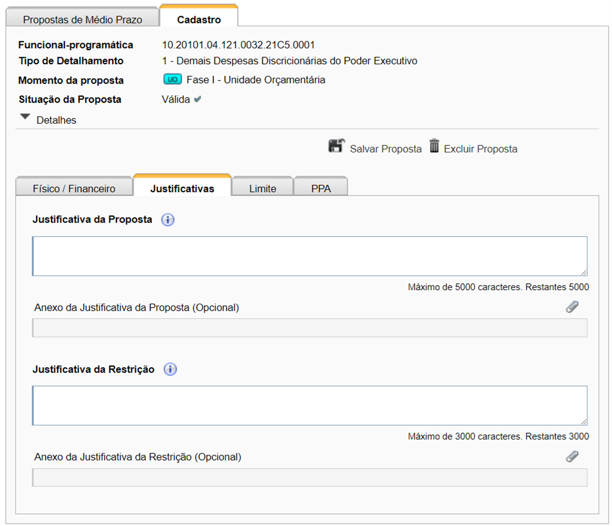
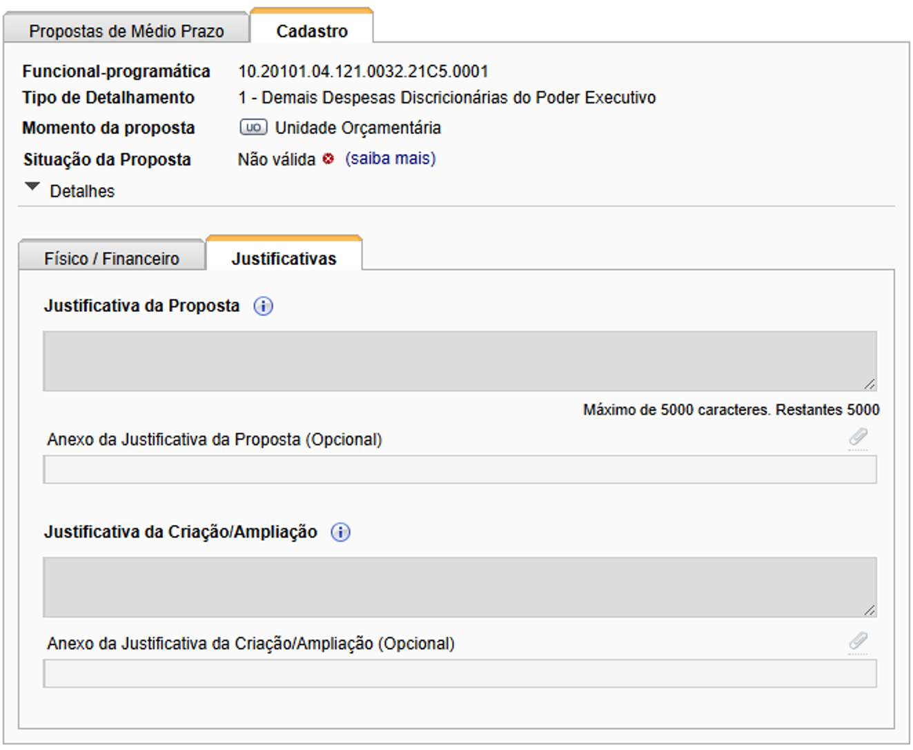

2.8 Proposta em outros momentos
Essa aba só é exibida quando a proposta é enviada de um momento para outro.
Os dados da proposta em outros momentos podem ser consultados. Para maior detalhamento, basta clicar na linha correspondente ao momento desejado.
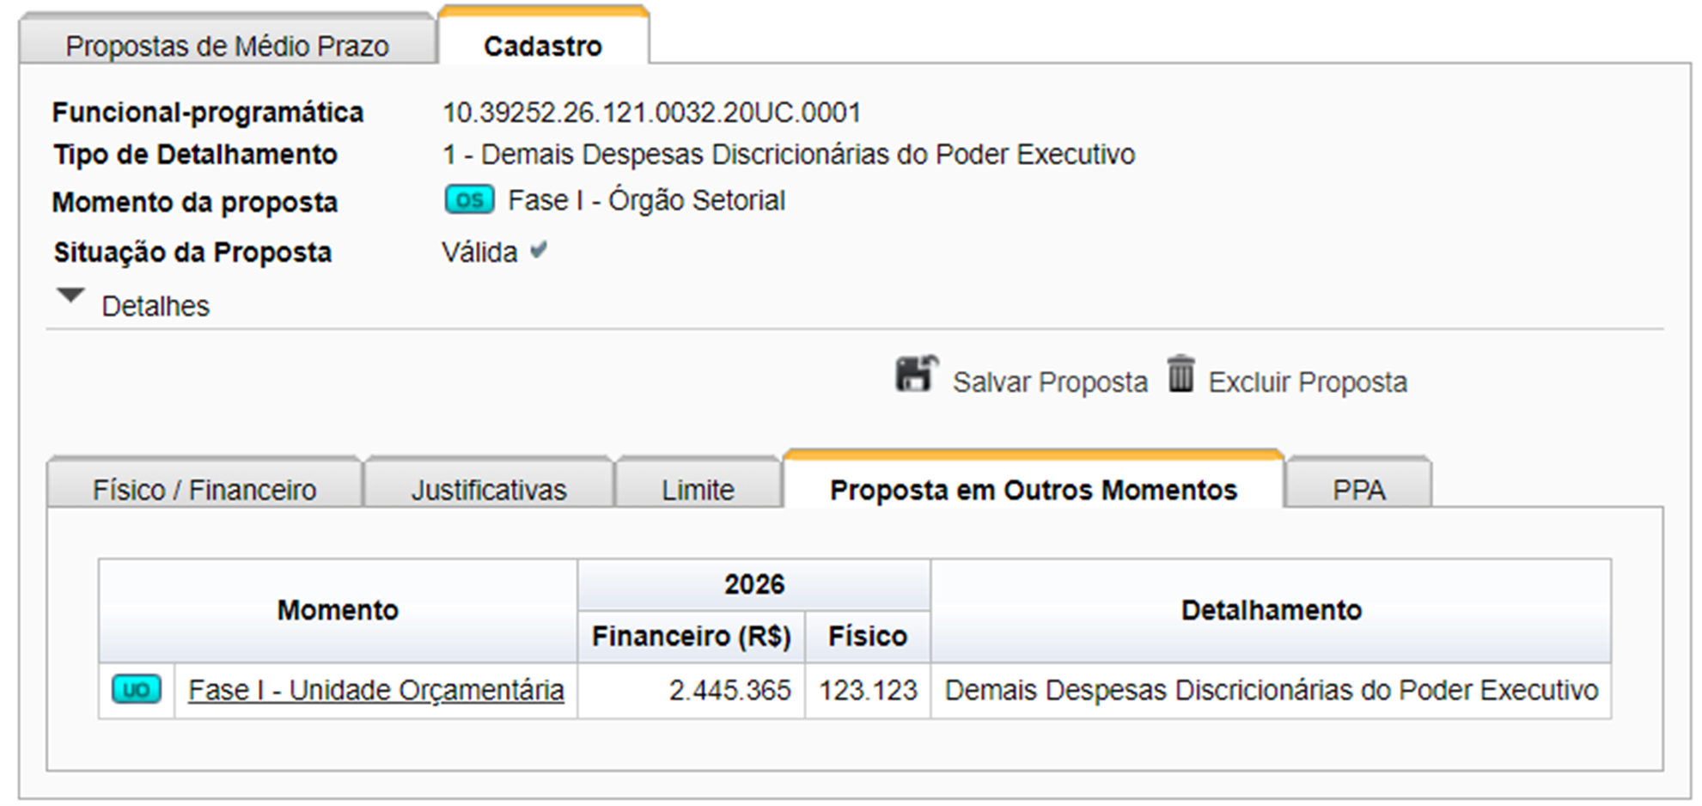

2.9 Tramitação da proposta de médio prazo
O envio, retorno e captura das propostas médio prazo funcionam de maneira similar à tramitação da proposta anual, mas devem ser realizados no módulo LOA – Médio Prazo. Como a tramitação é dissociada, as propostas anual e de médio prazo podem estar em momentos diferentes.
Ademais, o envio, retorno ou captura da proposta de médio prazo ocorre simultaneamente para todos os exercícios de médio prazo envolvidos.

